第1章 JavaScript概述
为了设计具有实时性、动态性、可交互的网页效果，就需要使用JavaScript语言编写程序。本章将介绍JavaScript脚本语言的主要特征、开发环境、引用方法、数据输出方法，以及JavaScript程序代码调试运行过程中常用的消息输出框。

本章的学习目标
- 了解JavaScript语言的特点
- 了解JavaScript的开发环境
- 掌握JavaScript的引用和数据输出方法
- 掌握JavaScript程序中消息输出框的使用

1.1 初识JavaScript

初识JavaScript

1.1.1 JavaScript简介
JavaScript(简称JS)是由Netscape(网景)司开发的一种基于对象和事件驱动并具有安全性能的脚本语言，主要应用在Web页面开发中。使用JavaScript可以操纵浏览器上的一切内容，轻松地实现与HTML的交互操作，实现用户交互、页面美化等动态效果，提高Web页面的智能化，使页面内容更加丰富和精彩。如图1-1所示的页面特效和交互就是用JavaScript实现的。


图1-1 JavaScript实现的页面特效和交互
JavaScript和CSS、HTML的关系：
在网页设计时，为了得到理想的效果，用HTML设计网页结构，用CSS定义外观样式，用JavaScript实现页面特效和交互，三者缺一不可。

1.1.2 JavaScript的发展
JavaScript是1995年由Netscape公司的Brendan Eich(布兰登·艾奇)在网景导航者浏览器上首次设计实现而成的。Netscape最初将这个脚本语言命名为LiveScript，后来在与Sun合作之后将其改名为JavaScript。因为Netscape与Sun合作，Netscape管理层希望其外观看起来像Java，因此取名为JavaScript。
JavaScript是一种属于网络的脚本语言，已经被广泛用于Web开发，常用来为网页添加各式各样的动态功能，为用户提供更流畅美观的浏览效果。通常JavaScript脚本是通过嵌入在HTML中来实现自身功能的。
JavaScript已经被Netscape公司提交给ECMA制定为标准，称为ECMAScript，标准编号为ECMA-262。截至 2012 年，所有浏览器都完整地支持ECMAScript 5.1，旧版本的浏览器至少支持ECMAScript 3 标准。目前的最新版为ECMAScript 6，由ECMA国际组织在2015年发布。

1.1.3 JavaScript的特点

1. JavaScript是解释型语言
JavaScript是一种解释型或即时编译型的脚本语言，代码不进行预编译，而是在程序运行过程中按照程序流程执行。它与HTML标记结合在一起，方便用户操作使用。

2. JavaScript支持面向对象
JavaScript是一种基于对象的语言，它能运用已经创建的对象，实现复杂的功能。另外，基于面向对象思想诞生了一些优秀的库和框架，像jQuery、Bootstrap和webpack等，可以大大提高JavaScript的开发速度，降低开发成本。

3. JavaScript使用事件驱动执行
JavaScript对用户请求的响应采用事件驱动的方式进行。在页面中执行了某种操作，如按下鼠标、移动窗口、选择菜单等事件后，会引起相应的事件响应。JavaScript可以直接对用户或者客户输入做出响应，无须经过Web服务程序。

4. JavaScript具有跨平台性
JavaScript依赖于浏览器本身，与操作环境无关，只要是能运行支持JavaScript的浏览器的计算机就可以正确执行。
正是以上的这些特点，使得JavaScript在Web编程领域中被广泛地运用，具有广阔的发展前景。

1.1.4 JavaScript的用途
(1) 在HTML页面中嵌入动态文本。
(2) 响应浏览器事件，完成相应的事件处理。
(3) 对页面上的HTML元素进行读写。
(4) 对Web页面上的输入数据，在被提交到服务器之前进行验证。
(5) 检测客户端的浏览器信息。
(6) 控制客户的cookies，包括创建和修改等操作。
(7) 基于Node.js技术进行服务器端编程。

1.2 开 发 环 境

开发环境

1.2.1 代码编辑器

1. Notepad++
Notepad++ 是一款开源免费的代码编辑器，软件小巧高效，支持27种编程语言，包括HTML、CSS、JavaScript、XML、PHP、C/C++、C#、Java等，可以运行在微软的Windows系统环境下。

2. Adobe Dreamweaver
Adobe Dreamweaver简称DW，是集网页制作和管理网站于一身的所见即所得的网页代码编辑器，是一款视觉化网页开发工具。利用Dreamweaver对HTML、CSS、JavaScript等内容的支持，设计师和程序员可以轻松地创建、编码和管理动态网站。

3. WebStorm
WebStorm 是JetBrains公司旗下的一款Web前端开发工具，其对业界最新技术提供支持，支持流行的版本控制系统，HTML5和JavaScript开发是其强项，支持许多流行的前端技术，如jQuery、Prototype、Less、webpack等。

4. HBuilder
HBuilder是DCloud(数字天堂)推出的一款支持HTML5的Web开发编辑器，在前端开发和移动开发方面提供了丰富的功能，强大的代码助手大大提高了代码编写效率。HBuilder具有较全的语法库和浏览器兼容性数据，还为基于HTML5的移动端App开发提供了良好的支持。
HBuilder是当前最快的HTML开发工具，通过完整的语法提示和代码输入法、代码块等，大幅提升HTML、JS、CSS的开发效率，本书使用HBuilder进行代码编写。

1.2.2 JavaScript程序的编写和运行

1. 编写网页文件
在HBuilder中，新建项目“chapter01”，在该项目中，新建网页文件1-2-1.html，并且把文件的编码格式设置成utf-8，这种编码支持世界上大部分的语言文字。代码如下所示。

<!DOCTYPE html>
<html>
<head>
<meta charset="utf-8">
<title>JavaScript案例1</title>
</head>
<body>网页主体部分</body>
</html>

2. 将JavaScript代码嵌入到HTML中
JavaScript代码可以嵌入在网页的头部或主体部分。使用HTML中的<script>标签把JavaScript代码包裹后，放到<head>或<body>标签中，实现代码嵌入。示例文件1-2-1.html的完整代码如下。

<!DOCTYPE html>
<html>
<head>
<meta charset="utf-8">
<title>JavaScript案例1</title>
<script>
alert("欢迎访问本网站！"); //弹出一个警告框
</script>
</head>
<body>网页主体部分</body>
</html>

注意，JavaScript是一种区分大小写的语言，对变量方法的命名大小写敏感。

3. 运行网页程序
在Chrome浏览器中运行1-2-1.html文件，运行结果如图1-2所示。
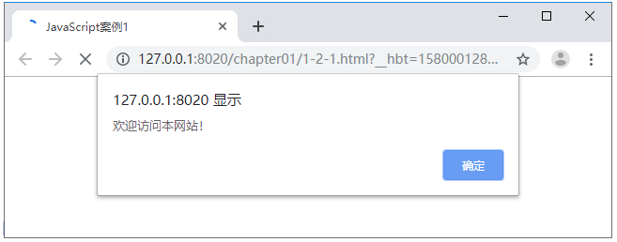

图1-2 网页运行结果
从图1-2可以看到，JavaScript运行后在浏览器窗口中显示一个警告框，单击警告框上的“确定”按钮，就能关闭警告框，显示网页内容。

1.3 JavaScript的引入和调试方法
编写JavaScript程序之前，需要先学习创建JavaScript程序的方法，以及在HTML页面中调用和调试JavaScript的方法。

1.3.1 网页中引入JavaScript的方法
在网页中编写JavaScript程序时，可以通过嵌入式、外链式和行内式三种方式来引入JavaScript代码。

引用JavaScript
的方法

1. 嵌入式
嵌入式就是在页面中直接编写JavaScript代码，JavaScript代码可以出现在HTML页面的<head></head>或者<body></body>标签之间，也可以在页面的多个位置，通过<script> </script>标签包裹，直接编写到HTML文件中。示例文件1-3-1.html的关键代码如下。

<html>
<head>
<meta charset="utf-8">
<title>JavaScript案例2</title>
</head>
<body>
<script type="text/javascript">
document.write("<br/>"+"本站正在维护中！<br/>");
</script>
</body>
</html>

上述示例中，<script>标签的type属性用于告知浏览器脚本的类型，在编写时可以省略。
嵌入式会导致HTML与JavaScript代码混合在一起，不利于修改和维护，并且会造成HTML文件体积增大，影响网页的加载速度。

2. 外链式
外链式是指将 JavaScript代码保存到一个单独的文件中，使用<script>标签的src属性把外部JavaScript文件链接到HTML文件中，链接示例如下。

<script type="text/javascript" src="js/1-3-2.js"></script>

为了使HTML文件以及JavaScript脚本的开发和维护更加容易，JavaScript规范建议用户将JavaScript脚本保存在独立的外部文件中，外部文件的扩展名应该是.js。在Web项目中，可以单独建立一个文件夹放置JavaScript脚本文件。
外链式引入的JavaScript文件，可以被浏览器缓存，因此能提高网页下载速度，并且有利于分布式部署。

3. 行内式
行内式是将JavaScript代码作为HTML标签的属性值使用。
例如，单击超文本链接后，页面不动，只打开链接。具体示例如下。

<a href="javascript:void(0)">超文本</a>

JavaScript还可以写在HTML标签的事件属性中。例如，单击网页中的一个按钮时，触发按钮的单击事件，具体示例如下。

<input type="button" onclick="alert('你好！');" value="测试按钮"></input>

上述代码实现了单击“测试按钮”时，弹出一个警告框提示“你好！”。
在网页开发中，为了便于网页维护，尽量分离HTML、CSS、JavaScript三部分的代码，实现结构、样式、行为相分离，因此在实际开发中不推荐使用行内式。

1.3.2 常用输出语句

常用输出语句
在学习和调试JavaScript程序的过程中，经常需要输出一段代码的执行结果，下面介绍常用的输出语句。

1. alert()方法
alert()方法用于显示带有一条指定消息和一个 OK 按钮的警告框，通常用于显示提示信息，例如在表单中输入了错误的数据时进行提示。当警告框出现后，用户需要单击“确定”按钮才能继续进行操作。
示例如下。

<script>
alert("欢迎访问本网站！");
</script>

在程序调试时，可以用来输出代码的运行结果，进行程序测试。

2. document.write()方法
document.write()方法可向HTML文档中写入HTML 表达式或 JavaScript 代码。
例如：

<script>
document.write("本站正在维护中！<br/>");
</script>

执行以上代码，在页面文档中显示“本站正在维护中！”。

3. console.log()方法
console.log()方法用于在控制台输出内容。其功能类似alert()方法，用于输出代码的执行结果，进行程序测试，但console.log()方法输出内容时不会打断程序的运行。例如，创建1-3-4.html文件，在<body></body>标签中嵌入如下代码。

<script>
console.log("3+4="+(3+4));
</script>

在HBuilder中保存后，在控制台显示输出结果，如图1-3所示。
在Chrome浏览器中运行1-3-4.html文件，按F12键(或在网页空白处单击鼠标右键，在弹出的快捷菜单中选择“检查”命令)启动开发者工具，然后切换到Console(控制台)选项卡，如图1-4所示。可以看出，在控制台显示了输出结果“3+4=7”，最右侧的数字“10”表示输出的内容来自文件中的第10行。
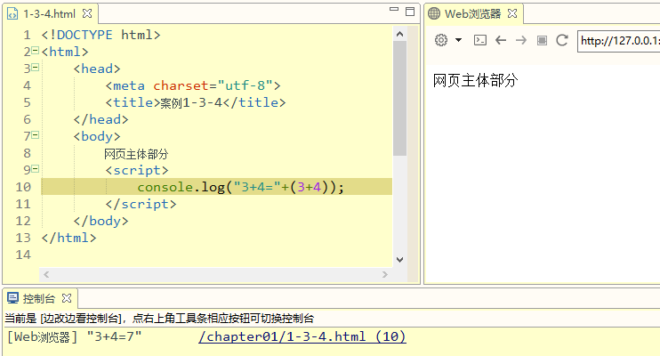

图1-3 HBuilder控制台输出
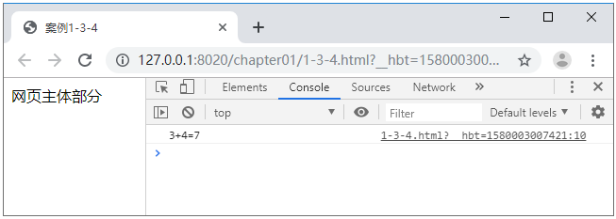

图1-4 浏览器控制台

1.4 JavaScript的消息框
JavaScript提供了3种形式的消息框，用来进行信息的输入或输出，分别是警告框、确认框和提示框。

1. 警告框
警告框用alert()方法实现。具体用法参考1.3.2节常用输出语句中的alert()方法。

2. 确认框

消息框-confirm
确认框是一个带有提示信息以及“确定”和“取消”按钮的对话框，使用户可以验证或者接收某些信息。当确认框出现后，用户只有单击“确定”或者“取消”按钮才能继续进行操作。
语法格式：confirm("文本");
示例：var r=confirm("Press a button! ");
当弹出确认框后，如果用户单击“确认”按钮，那么其返回值为true，即r的值为true。如果用户单击“取消”按钮，那么其返回值为false，即r的值为false。然后，程序可以根据确认框返回值决定下一步的操作。
案例1-4-1 用户单击按钮，弹出关闭窗口的确认框，单击“确定”按钮关闭网页，否则不关闭并返回网页。1-4-1.html的关键代码如下。

<html>
<head>
<meta charset="utf-8">
<title>确认框操作</title>
<script type="text/javascript">
function quit(){
var r=confirm("确定关闭本网页？"); //弹出确认框
if(r==true) window.close(); //如果单击“确定”按钮，则关闭窗口
}
</script>
</head>
<body>
<p>确认框操作练习</p>
<button onclick="quit()">关闭网页</button>
</body>
</html>

保存文件，在浏览器中运行，显示结果如图1-5所示。单击图1-5中的“关闭网页”按钮，弹出确认框，如图1-6所示。单击“确定”按钮，关闭网页，单击“取消”按钮，关闭确认框，返回网页。
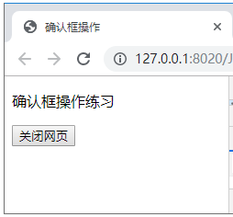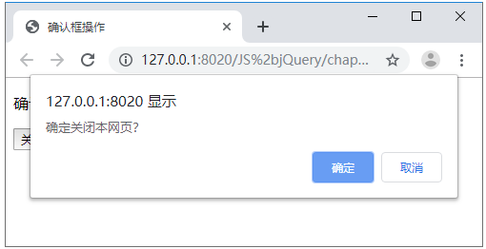

图1-5 文件运行结果 图1-6 弹出确认框

3. 提示框
提示框是一个提示用户输入信息的对话框，经常用于提示用户在进入页面前输入某个值。当提示框出现后，用户需要输入某个值，然后单击“确认”或“取消”按钮才能继续操作。
语法格式：prompt("文本", "默认值");
示例：var name=prompt("请输入您的姓名","TOM");
如果用户单击“确定”按钮，返回值为输入的值。如果用户单击“取消”按钮则返回值为null。

消息框-prompt

下面通过案例学习提示框的用法。
案例1-4-2 在提示框中输入姓名，单击“确定”按钮后，在页面上显
示输入的姓名。1-4-2.html的关键代码如下。

<html>
<head>
<meta charset="utf-8">
<title>提示框操作</title>
</head>
<body>
<p>提示框练习</p>
<script type="text/javascript">
var name=prompt("请输入您的姓名","TOM"); //弹出提示框
document.write("您的姓名是:"+name);
</script>
</body>
</html>

保存文件，在浏览器中运行，显示结果如图1-7所示。输入姓名“JERRY”并单击“确定”按钮，在页面上显示输入的姓名，如图1-8所示。在图1-7中，直接单击“取消”按钮，页面显示效果如图1-9所示。
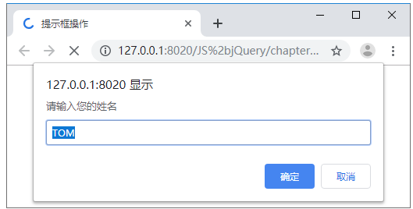

图1-7 提示框输入姓名
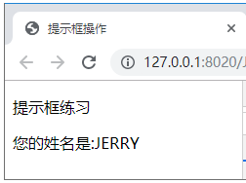  图1-8 单击“确定”按钮的显示效果 | 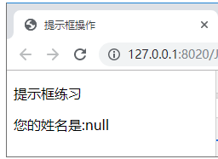  图1-9 单击“取消”按钮的显示效果

1.5 实 训 案 例

实训案例

案例1-5-1 动态改变页面背景色和文字大小。
在页面上设计几个按钮，然后定义按钮的事件属性，通过单击按钮更改
页面背景色和文字大小，达到动态改变页面风格的效果。案例1-5-1.html的
关键代码如下。

<html>
<head>
<meta charset="utf-8">
<title>动态改变页面风格</title>
</head>
<body>
<button type="button" onclick="setBgColor('#DDFFEE')">蓝色背景
</button>
<button type="button" onclick="setBgColor('pink')">粉色背景
</button>
<button type="button" onclick="setFontSize('20')">大字</button>
<button type="button" onclick="setFontSize('14')">小字</button>
<a href="javascript:setFontSize('16')">中等大小文字</a>
<div id="d1">
<p>更改页面风格</p>
<p>更改页面背景色</p>
<p>更改页面文字大小</p>
</div>
<script>
function setFontSize(size){
document.getElementById('d1').style.fontSize=size+'px';
}
function setBgColor(color){
document.body.style.backgroundColor=color;
}
</script>
</body>
</html>

保存文件，在浏览器中运行，效果如图1-10所示。
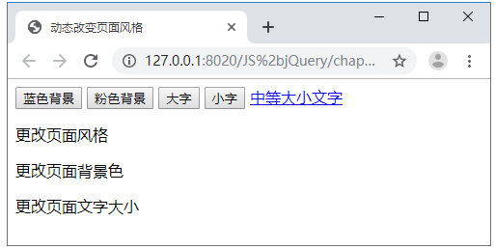

图1-10 动态改变页面风格
更改背景和文字大小的功能用函数定义，通过按钮的事件属性进行调用。
语句document.body.style.backgroundColor=color;用来更改整个页面的背景。
语句document.getElementById('d1').style.fontSize=size+'px';用业更改id="d1"的div中的文字大小。

1.6 本 章 小 结
本章主要对JavaScript语言从演变发展、基本特点、开发环境、输出语句等方面做了简明介绍。并结合实例，演示了在HTML文档中嵌入JavaScript代码的方法，以及输入输出数据的几种方法。

1.7 练 习 题

一、填空题
1. console.log("Hello")在控制台的输出结果是__________。
2. 在网页中编写JavaScript程序时，可以通过_______、________和______三种方式来引入JavaScript代码。

二、判断题
1. JavaScript是Java语言的脚本形式。 ( )
2. JavaScript中的方法名不区分大小写。 ( )
3. JavaScript语句结束时的分号可以省略。 ( )
4. 通过外链式引入JavaScript时，可以省略</script>标记。 ( )

三、选择题
1. JavaScript是运行在( )的脚本语言。
A. 服务器端
B. 在服务器运行后，把结果返回到客户端
C. 在客户端运行后，把结果返回到服务端
D. 客户端
2. 下面链接外部JavaScript正确的是( )。
A. <script language="javascript" src="your-Javascript.js"></script>
B. <link language="javascript" src="your-Javascript.js">
C. <script language="javascript" href="your-Javascript.js"></script>
D. <style language="javascript" src="your-Javascript.js"></style>

四、编程题
1. 编写一个将用户输入的信息输出到网页的JavaScript程序。
2. 编写一个在页面中显示Hello World字样的HTML文件。

第2章 数据类型和运算符
JavaScript脚本语言和其他程序设计语言一样，有自己的基本数据类型、运算符、表达式和语法规则，这些是JavaScript程序设计的基础。

本章的学习目标
- 熟悉 JavaScript的语法规则
- 掌握 JavaScript的数据类型
- 熟练掌握 JavaScript的运算符

2.1 JavaScript的语法规则
所有的编程语言都有自己的一套语法规则，用来详细说明如何使用该语言来编写程序。JavaScript语言也不例外，为了确保 JavaScript代码正确运行，必须遵守其语法规则。

2.1.1 区分大小写

JavaScript的
语法规则

JavaScript严格区分大小写。如，max和MAX是不同的标识符。
一般情况下， JavaScript中使用的大多数标识符都采用小写形式。如，保留字全部都为小写，但也有一些名称采用大小写组合方式，如 onClick、onLoad等。

2.1.2 代码的格式
在JavaScript程序中，每条功能执行语句的最后以分号结束。一个单独的分号也可以表示一条语句，这种语句叫作空语句。
一行可以写一条语句，也可以写多条语句。一行中写多条语句时，语句之间使用分号分隔。当在一行中只写一条语句时，可以省略语句结尾的分号，此时以回车换行符作为语句的结束。例如，以下写法都是正确的。

int a=10; //此行结尾的分号可以省略

或

c=10; x=5; //c=10;之后的分号不能省略

一条语句也可以写在多行上，如果一条语句被分成了多行，其间不能插入换行符。

2.1.3 代码的注释
JavaScript可以使用两种方式书写注释：单行注释和多行注释。
1) 单行注释
单行注释以两个斜杠开头，注释内容不超过一行。例如：

//这是对一个函数的定义

2) 多行注释
多行注释以符号“/*”开头，并以“*/”结尾，中间部分为注释的内容，注释内容可以跨越多行，但其中不能有嵌套的注释。例如：

/*这是一个多行注释，这一行是注释的开始
函数的功能注释……
函数的参数说明*/

2.1.4 标识符
标识符是指 JavaScript中定义的符号，如变量名、函数名、数组名等。在 JavaScript中，标识符可以由大小写字母、数字、下划线(_)或美元符号($)组成，但标识符不能以数字开头，不能是JavaScript中的保留字。
例如，下面的几个标识符是合法的：
name，stu_num，_age
下面的几个标识符是非法的：
int //int是JavaScript中的保留字
78.2 //78.2由数字开头，并且标识符中含有点号(.)
user name //标识符中不能含有空格
标识符的定义要尽量做到见名知意，如name表示名称，age表示年龄等。

2.1.5 保留字
保留字是指在JavaScript中被事先定义好并赋予特殊含义的单词。保留字不能做变量名和函数名使用，它们只能在JavaScript语言规定的场合中使用，否则会出现语法错误。表2-1列出了JavaScript的保留字。

表2-1 JavaScript的保留字
abstract | continue | float | int | return | transient
boolean | default | for | interface | short | true
break | do | function | long | static | try
byte | double | goto | native | super | var
case | else | if | new | switch | void
catch | extends | implements | null | synchronized | while
char | false | import | package | this | with
class | final | in | protected | throw
const | finally | instanceof | public | throws

表2-1列举的关键字中，每一个关键字都有特殊的作用，在编写程序时，给变量或函数命名时不应该与保留字相同。

2.2 变 量

变量

变量可以看作是存储数据的容器，JavaScript中的变量通常利用var关键字声明，并且变量的命名规则与标识符相同。对于变量必须明确其名称、类型和值这三个特性。

2.2.1 变量的声明
JavaScript是弱类型语言，它不像大多数编程语言那样强制限定每种变量的类型，即在创建一个变量时可以不指定该变量将要存放何种类型的信息。
JavaScript中使用关键字var声明变量，示例代码如下：

var num1;
var student_1,student_2;

在声明变量的同时，可以为变量指定一个值，这个过程称为变量的初始化。未初始化的变量，默认值会被设定为undefined。

2.2.2 变量的赋值
声明完变量后，就可以为其赋值，也可以在声明变量的同时为其赋值。示例代码如下：

var num1=30;
var student_1="TOM",student_2="JERRY";
var flag=true;

除了上面的赋值方式，还可以在声明变量时省略关键字var，直接为变量赋值。示例代码如下：

name="张三";
i=0;j=1;
flag=true;

在程序中的任何位置，当需要改变变量的值时，都可以使用赋值语句为变量赋值。
案例2-2-1 给JavaScript中的变量赋值，关键代码如下。

<html>
<head>
<meta charset="utf-8">
<title>变量的赋值</title>
<script>
var name="TOM"; //在声明变量的同时给变量赋值，显式声明变量
var age=28;
salary=5000; //在声明变量的同时给变量赋值，隐式声明变量
document. writeln("姓名："+name+"<br/>");
document. writeln("年龄："+age+"<br/>");
document. writeln("薪资："+salary+"<br/>");
document. writeln("十年后…"+"<br/>");
age=age+10; // 修改变量的值
salary= salary+10000;
document. writeln("年龄："+age+"<br/>");
document. writeln("薪资："+salary+"<br/>");
</script>
</head>
</html>

保存页面，在浏览器中执行，结果如图2-1所示。
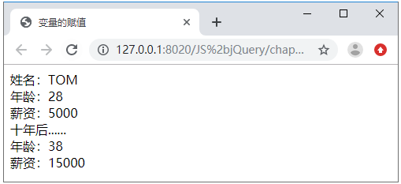

图2-1 变量的赋值

2.3 数 据 类 型
JavaScript中的数据类型分为两大类：基本数据类型和引用数据类型。基本数据类型包括数值型、字符串型、布尔型以及两个特殊的数据类型(空值和未定义)，引用数据类型包括数组、函数、对象等。
另外，由于JavaScript采用弱类型的变量声明形式，变量在使用前可以先不作声明，在使用或赋值时再确定其数据类型。

基本数据类型

2.3.1 基本数据类型

1. 数值型
数值型(Number)是最基本的数据类型，可以用于完成数学运算。JavaScript与其他程序设计语言不同，它不区分整型数值和浮点型数值，所有数字都是数值型。
如果一个数值直接出现在JavaScript程序中，称为数值直接量。JavaScript支持的数值直接量有整型直接量和浮点型直接量两种。
(1) 一个整型直接量可以是十进制、十六进制和八进制数。例如：

var x=36; //十进制整数36
var y=036; //八进制整数，等于十进制数30
var z=0x1C; //十六进制整数，等于十进制数28

(2) 浮点型直接量即带小数点的数。它既可以使用常规表示法，也可以使用科学记数法来表示。使用科学记数法表示时，指数部分是在一个整数后跟一个“e”或“E”，它可以是一个有符号的数。例如：

var num1=3.1415; //常规表示法
var num2=3.14E6; //科学记数法，等于3.14×10⁶
var num3=52E-12; //科学记数法，等于52×10⁻¹²

在JavaScript中，用特殊值NaN(Not a Number)表示某个值不是数字值。NaN是一个全局对象的属性，它的初始值就是NaN，与数值型(Number)中的特殊值NaN一样，都表示非数字，但是它没有一个确切的值，仅表示非数值型的一个范围。例如，NaN与NaN进行比较时，结果不一定为真(true)，这是由于被操作的数据可能是布尔型、字符型、空型、未定义型和对象型中的任意一种类型。
在JavaScript中，用isNaN(x) 函数检查某个值是否是非数字值，参数x必须有，是要检测的值，返回一个 Boolean 值。如果x是非数字值(NaN)，返回的值就是true，否则返回false。
例如：

var n1 = isNaN("Hello"); //n1的值是true
var n2 = isNaN("12"); //n2的值是false

2. 字符串型
字符串是由字符、数字、标点符号等组成的字符序列，是JavaScript中用来表示文本的数据类型。程序中的字符串数据用单引号或双引号括起，字符串两边的引号必须相同，要么两边都是双引号，要么都是单引号。示例如下：

var name='Tom'; //单引号，放一个单词
var info1="My age is 20 "; //双引号，放一个句子
var info2="My name is 'Tom'"; //双引号中包含单引号
var info3='My sex is "male"'; //单引号中包含双引号
var str1='', str2=""; //定义空字符串

说明：JavaScript中没有char这样的字符数据类型，要表示单个字符，必须使用长度为1的字符串。

有些包含在字符串中的字符，因为已经有了特殊用途，不能以常规的形式直接加入这些符号。为了解决这个问题，可以使用转义字符对其进行转义。
转义字符以反斜杠(\)开始，后面跟一些符号。这些由反斜杠开头的字符表示的是控制字符而不是字符原来的含义。表2-2列出了JavaScript支持的转义字符及其代表的意义。

表2-2 JavaScript中的转义字符
转义字符 | 含 义 | 转义字符 | 含 义
\0 | NULL字符(\u0000) | \f | 换页符(\uDDCC)
\b | 退格符(\u0008) | \r | 回车符(\uDDCD)
续表
转义字符 | 含 义 | 转义字符 | 含 义
\t | 水平制表符(\u0009) | \" | 双引号(\u0022)
\n | 换行符(\u000A) | \' | 撇号或单引号(\u0027)
\v | 垂直制表符Tab((\u000B) | \\ | 反斜杠符\(\u005C)
\uXXXX | 由4位十六进制数XXXX指定的Unicode字符，如\u00A9即是版权符号的Unicode编码 | \XXX | 由1～3位八进制数(从1～377)指定的Latin-1编码字符，如\251即是版权符号的八进制码

3. 布尔型
布尔型(Boolean)是JavaScript中较常用的数据类型之一，通常用于逻辑判断。它只有true和false两个值，分别代表事物的真和假。示例如下：

var flag1=true; //为变量flag1赋一个布尔类型的值true
var flag2=false; //为变量flag2赋一个布尔类型的值false

需要注意的是，在JavaScript中，严格遵循大小写，因此true和false只有全部为小写时才表示布尔型。

4. 空值型
空值型是JavaScript中的一个特殊的值，用关键字null表示，用于表示一个不存在的或无效的对象或地址。如果一个变量的值为null，那么就表示它的值不是有效的对象、数字、字符串或布尔值。
null可用于初始化变量，以避免产生错误，也可用于清除变量的内容，从而释放与变量相关联的内存空间，当把null赋值给某个变量后，这个变量中就不再保存任何有效的数据了。
注意：只有null全部为小写时才表示空值型。

5. 未定义型
未定义型是JavaScript中的一个特殊的值，用全局变量undefined来表示，未声明的变量或声明了变量但未被初始化时，将返回 undefined值。
undefined与null的区别：undefined表示没有为变量设置值，而null表示变量(对象或地址)不存在或无效。

数据类型检测

2.3.2 数据类型转换

1. 数据类型检测
JavaScript中变量的数据类型，不是开发人员设定的，而是根据该变量使用的上下文在运行时决定的，下面通过一个变量相加的示例进行演示。

var num1=10,num2="20",sum=0; //在声明变量的同时给变量赋值
sum=num1+num2; //对变量进行相加运算
console.log(sum); //输出结果：1020

从上述示例的输出结果可以看出，此处的相加运算并没有按照我们预想的进行相加，而是将两个变量的值进行了拼接。
开发中，为了防止运算结果出错，可以使用typeof操作符检测变量的数据类型。typeof操作符以字符串形式返回未经计算的操作数的类型。示例代码如下。

var num1=10,num2="20",sum=0; //在声明变量的同时给变量赋值
sum=num1+num2; //对变量进行相加运算
console.log(typeof(num1)); //输出结果：number
console.log(typeof(num2)); //输出结果：string
console.log(typeof(sum)); //输出结果：string

从上述示例可以看出，参加运算的变量num1是数值型，num2是字符串型，运算结果sum也是字符串型。因为num1与num2在进行“+”运算时，num1自动转换成了字符串型，进行了字符串拼接，所以运算结果也是字符串型数据。

2. 数据类型转换

数值转字符串

对两个数据进行操作时，若其数据类型不相同，则需要对其进行类型转换。例如，如果数字10和字符串"20"进行算术加法运算，就需要首先将字符串"20"转换为数值型。
除了可以利用JavaScript的自动类型转换外，还可以根据程序的需要指定数据的转换类型。下面对几种常见的数据类型转换方法进行简单的介绍。
1) 转字符串型
在开发中，需要将数据转换成字符串型时，可以利用JavaScript提供的String()函数和toString()方法进行转换。它们的区别是前者可以将任意类型转换成字符串型，而后者除了null和undefined以及没有toString()方法外，其他类型都可以完成到字符串的转换。具体示例如下。

var num1=20; //在声明变量的同时给变量赋值
console.log(typeof(String(num1))); //输出结果：string
console.log(String(num1)); //输出结果：20
console.log(typeof(num1.toString())); //输出结果：string
console.log(num1.toString()); //输出结果：20
console.log(num1.toString(2)); //输出结果：10100

上述示例中的toString()方法在进行数据类型转换时，可通过参数设置，将数值转换为指定进制的字符串，例如num1.toString(2)，表示首先将十进制20转换为二进制10100，然后再转换为字符串。
2) 转数值型
在对数据进行运算时，为了保证参与运算的都是数值型，经常需要对数据进行转换。JavaScript提供了Number()函数、parseInt()函数和parseFloat()函数，可以实现把其他类型数据转换成数值型数据。

Number()函数

(1) Number()函数，用于将其他类型的值转换为数值型数据。示例代码如下。

console.log(Number("123")); //输出结果：123
console.log(Number("356abc")); //输出结果：NaN
console.log(Number("abc")); //输出结果：NaN
console.log(Number("")); //输出结果：0
console.log(Number(false)); //输出结果：0
console.log(Number(true)); //输出结果：1
console.log(Number(null)); //输出结果：0
console.log(Number(undefined)); //输出结果：NaN

ParseInt()函数

(2) parseInt()函数，用于将字符串转换为整数。示例代码如下。

console.log(parseInt("123")); //输出结果：123
console.log(parseInt("356abc")); //输出结果：356
console.log(parseInt("abc")); //输出结果：NaN
console.log(parseInt("")); //输出结果：NaN
console.log(parseInt(false)); //输出结果：NaN
console.log(parseInt("123",8)); //输出结果：83
console.log(parseInt("F",16)); //输出结果：15

parseInt()函数的第二个参数是2～36之间的整数，表示待转换字符串的进制数，默认是10，表示十进制，将其设置为8时，表示八进制。但不管指定按哪一种进制转换，parseInt()函数总是以十进制值返回结果。parseInt("123",8)表示将八进制字符串"123"转换成数值，返回十进制数83。parseInt("F",16)表示将十六进制字符串"F"转换成数值，返回十进制数15。

ParseFloat()+Eval()

(3) parseFloat()函数，用于将字符串转换为浮点数。示例代码如下。

console.log(parseFloat("123.345")); //输出结果：123.345
console.log(parseFloat("3.45abc")); //输出结果：3.45
console.log(parseFloat("abc")); //输出结果：NaN

被转换的字符串如果不以数字开始，则parseFloat()函数将返回NaN，
表示所传递的参数不能转换为一个浮点数。
(4) eval()函数，用于计算字符串表达式或语句的值。示例代码如下。

console.log(eval("2+3*5-8")); //输出结果：9
console.log(eval("100"+"45.8")); //输出结果：10045.8

eval("100"+"45.8");先进行字符串"100"和字符串"45.8"的连接运算，然后再计算整个字符串的值，所以最后的结果为10045.8。

2.4 运 算 符
在程序中经常会对数据进行各种运算，这时候就需要用到各种运算符。运算符与各种类型的数据和变量组合成表达式，完成一系列运算。根据运算类别，可以将 JavaScript中的运算符分为7类，下面将针对这7类运算符的使用以及优先级顺序进行详细讲解。

2.4.1 算术运算符
算术运算符用于对数值类型的变量及常量进行算术运算，与数学中的加减乘除类似，也是最简单和最常用的运算符号。其中，常用的运算符及使用示例如表2-3所示。

算术运算符

表2-3 JavaScript中的算术运算符
运 算 符 | 运 算 | 示 例 | 结 果
+ | 加法运算符 | 10+5 | 15
- | 减法运算符 | 10-5 | 5
* | 乘法运算符 | 10*5 | 50
/ | 除法运算符 | 7/2 | 3.5
% | 取模运算符，即计算两个数相除的余数 | 8%3 | 2
++ | 增量运算符，递加1并返回数值或返回数值后递加1，取决于运算符的位置在操作数之前还是之后 | a=1,b=a++; | a=1,b=1
++ | 增量运算符，递加1并返回数值或返回数值后递加1，取决于运算符的位置在操作数之前还是之后 | a=1,b=++a; | a=1,b=2
- - | 减量运算符，递减1并返回数值或返回数值后递减1，取决于运算符的位置在操作数之前还是之后 | a=5,b=a- -; | a=5,b=5
- - | 减量运算符，递减1并返回数值或返回数值后递减1，取决于运算符的位置在操作数之前还是之后 | a=5,b=- -a; | a=5,b=4

算术运算符的使用看似简单也容易理解，但是在实际应用中，还需要注意以下几点。
(1) “+”和“-”在算术运算时还可以表示正数和负数，例如，(-5)+(+5)的运算结果为0。
(2) 在进行取模运算时，其两边的运算数必须是数值型的。运算结果的正负取决于被模数(%左边的数)的符号，与模数(%右边的数)的符号无关。例如，18%(-5)=3，(-18)%5=-3。
(3) 运算符(++或- -)放在操作数前面时，先进行自增和自减运算，再进行其他运算。如果运算符放在操作数后面，则先进行其他运算，再进行自增和自减运算。
案例2-4-1 JavaScript算术运算符的使用。创建文件2-4-1.html，关键代码如下。

<html>
<head>
<meta charset="utf-8">
<title>算术运算符的使用</title>
<script>
var a=18,b=5; //定义变量并初始化
document.write(a+"%"+b+"="+a%b+"<br/>");
document.write(-a+"%"+b+"="+(-a)%b+"<br/>");
document.write(a+"%"+-b+"="+a%(-b)+"<br/>");
var x=5,y=0; //定义变量并初始化
y=x+++10;
document.write("x="+x+",y="+y+"<br/>");
x=5; //重新赋值
y=++x+10;
document.write("x="+x+",y="+y+"<br/>");
x=5; //重新赋值
y=x--+10;
document.write("x="+x+",y="+y+"<br/>");
x=5; //重新赋值
y=--x+10;
document.write("x="+x+",y="+y+"<br/>");
</script>
</head>
</html>
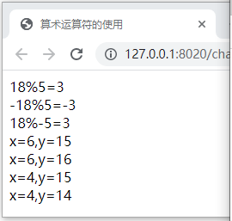

图2-2 运算结果

保存文件，在浏览器中执行，结果如图2-2所示。
执行语句y=x+++10;时，x的值先与10相加得到15，然后x才加1，得到6，这相当于先执行了x+10，然后再执行x=x+1，所以y的值是15。
执行语句y=++x+10;时，x先加1，得到6，然后再进行加法运算，这相当于先执行了x=x+1，然后再执行x+10，所以y的值是16。

2.4.2 字符串运算符
JavaScript中，“+”操作的两个数据中，只要有一个是字符串，“+”就表示字符串运算符，用于返回两个数据拼接后的字符串。具体示例如下。

字符串运算符

<script>
var num1=110,num2="1633";
num=num1+num2;
console.log(num); //输出结果：1101633
console.log(typeof(num)); //输出结果：string
</script>

从上述示例可知，当变量或值通过运算符“+”与字符串进行运算时，变量或值就会被自动转换为字符串，与指定的字符串进行拼接。

2.4.3 赋值运算符

赋值运算符

在前面创建变量时，已经使用了赋值运算符(=)给变量赋初值。赋值运算符用于将其右边表达式的值赋给左边的变量。其中，“=”是最基本的赋值运算符，而非数学意义上相等的关系。其中，常用的赋值运算符及示例如表2-4所示。

表2-4 JavaScript中的常用赋值运算符
运 算 符 | 运 算 | 示 例 | 结 果
= | 赋值运算符 | a=5,b=2; | a=5;b=2
+= | 加并赋值运算符 | a=5,b=2;a+=b; | a=7;b=2
-= | 减并赋值运算符 | a=5,b=2;a-=b; | a=3;b=2
*= | 乘并赋值运算符 | a=5,b=2;a*=b; | a=10;b=2

续表
运 算 符 | 运 算 | 示 例 | 结 果
/= | 除并赋值运算符 | a=5,b=2;a/=b; | a=2.5;b=2
%= | 取模并赋值运算符 | a=5,b=2;a%=b; | a=1;b=2

两个变量参加复合的赋值运算时，运算符左侧变量和右侧变量先进行算术运算，然后再把运算结果赋值给左侧变量。在实际应用中，还需要注意以下几点。
(1) 通过“=”赋值运算符不仅可以为指定变量赋值，还可以利用一条赋值语句同时为多个变量赋值，具体示例如下。

var a=b=c=10; //为三个变量同时赋值10

在上述代码中，一条赋值语句可以同时为变量a、b、c赋值，这是由于赋值运算符的结合性为“从右向左”，即先将10赋值给变量c，然后再把变量c的值赋值给变量b，最后把变量b的值赋值给变量a，所以三个变量同时完成赋值10。
(2) 通过前面的学习，我们知道“+”运算符在JavaScript中既可以表示加运算、正数运算，又可以表示字符串运算。因此，运算符“+=”在使用时，若其操作数中有字符串，则用于拼接字符串。

2.4.4 关系运算符

关系运算符

关系运算符又称为比较运算符，用于对两个数值或变量进行比较，其结果是一个布尔值，即true或false。关系运算符的操作数可以是数值、字符串，也可以是布尔值。JavaScript中的关系运算符如表2-5所示。

表2-5 JavaScript中的关系运算符
运 算 符 | 运 算 | 示例(a=10) | 结 果
< | 小于 | a<5 | false
<= | 小于等于 | a<=15 | true
> | 大于 | a>5 | true
>= | 大于等于 | a>=15 | false
= = | 等于 | a==5 | false
= = = | 严格等于 | a===10 | true
!= | 不等于 | a!=10 | false
!= = | 严格不等于 | a!=="10" | true

比较运算符的使用虽然很简单，但是在实际应用中，还需要注意以下几点。
(1) 不同类型的数据进行比较时，首先会自动将其转换成相同类型的数据再进行比较，例如，字符串'123'与123进行比较时，首先会将字符串'123'转换成数值型，然后再与123进行比较。
(2) 运算符“==”和“!=”与运算符“===”和“!==”在进行比较时，前两个运算符只比较数据值是否相等，而后两个运算符不仅要比较值是否相等，还要比较数据的类型是否相同。示例代码如下。

var a=10;
console.log(a=='10'); //输出结果：true
console.log(a==='10'); //输出结果：false

表达式a='10'的结果为true，而表达式a==='10'的结果为false，原因在于它们的数据类型不一致(一个操作数为数值型，另一个为字符串型)。
如果比较的两个操作数为字符串型时，要按字符编码依次自左到右进行比较。示例代码如下。

var str1="abcd",str2="abcdef",str3="abef";
console.log(str1>str2); //输出结果：false
console.log(str1<str3); //输出结果：true

2.4.5 逻辑运算符
逻辑运算符一般用于对布尔型的数据进行操作，它们通常在条件语句中使用，与关系运算符一起构成复杂的判断条件。JavaScript中提供了3种逻辑运算符：逻辑与(&&)、逻辑或(||)、逻辑非(！)，如表2-6所示。

表2-6 JavaScript中的逻辑运算符
运 算 符 | 运 算 | 示 例 | 结 果
&& | 与 | a&&b | 当a和b的值都为true时，结果为true，否则为false
|| | 或 | a||b | 当a和b的值至少有一个为true时，结果为true，否则为false
！ | 非 | !a | 若a的值为true，结果为false，否则相反

逻辑运算符所连接的操作数都是逻辑型变量或表达式。示例代码如下。

逻辑运算符

<script>
var a=10,b=20,c=30,d=40;
document. write("a="+a+",b="+b+",c="+c+",d="+d+"<br>");
document. write("(a>b)&&(d>c)="+((a>b)&&(d>c))+"<br>");
document. write("(a>b)||(d>c)="+((a>b)||(d>c))+"<br>");
document. write("(a>b)="+!(a>b)+"<br>");
</script>
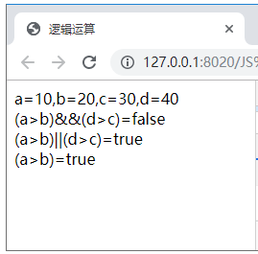

图2-3 逻辑运算结果

保存页面文件，在浏览器中执行，结果如图2-3所示。
用逻辑运算符将关系表达式或逻辑量连接起来的式子称为逻辑表达式。逻辑表达式运算时，是按从左到右的顺序进行求值的，因此在运算时需要注意，可能会出现“短路”情况，具体如下所示。
如果与运算符(&&)左侧的表达式的计算结果为零、null或空字符串，则右侧表达式不会执行，整个表达式的结果就肯定是false。
如果或运算符(||)左侧的表达式的计算结果为true，则右侧表达式不会执行，整个表达式的结果就肯定是true。
对于连接的非逻辑型变量或表达式，在JavaScript中将非0的数值看作是true，而将0看作是false。

2.4.6 条件运算符
条件运算符(?:)也叫三元运算符，它是一种需要三个操作数的运算符，其语法格式如下。

条件表达式?表达式1:表达式2

在上述语法格式中，先求条件表达式的值，如果为true，则返回表达式1的执行结果；如果条件表达式的值为false，则返回表达式2的执行结果。示例代码如下。

条件运算符

<script>
var a=10,b=20,max;
max=a>=b?a:b;
console.log("max="+max); //控制台输出：max=20
</script>

上述代码“max=a>=b?a:b;”执行时，首先执行条件表达式“a>=b”，如果结果为true，则将a的值赋给变量max，否则将b的值赋给变量max。该条件表达式实现了求两个数中较大数的功能。

2.4.7 位运算符

位运算符

除了前面介绍的各种运算符以外，JavaScript还提供了位操作运算符，对参与运算的数按二进制(0和1)组成的32位的串进行运算。表2-7列出的是有关位操作的运算符。

表2-7 JavaScript中的位运算符
运 算 符 | 名 称 | 示例(a=15,b=9) | 结 果
& | 按位与 | a&b | 十进制数：9，二进制数：00001001
| | 按位或 | a|b | 十进制数：15，二进制数：00001111
～ | 按位取反 | ～a | 十进制数：-16，二进制数：11110000
^ | 按位异或 | a^b | 十进制数：6，二进制数：00000110
<< | 按位左移 | b<<2 | 十进制数：36，二进制数：00100100
>> | 按位右移 | b>>2 | 十进制数：2，二进制数：00000010
>>> | 无符号右移 | a>>>2 | 十进制数：3，二进制数：00000011

需要注意的是，JavaScript 中的位运算符只能对数值型的数据进行运算。在对数字进行位运算之前，程序会将所有的操作数转换成二进制数， 然后再逐位运算。下面通过具体示例，演示位运算符是如何对数据进行运算的。
(1) 将15与9进行与运算，数字15对应的二进制数为1111，数字9对应的二进制数为1001， 具体演算过程如下。
00000000 00000000 00000000 00001111
& 00000000 00000000 00000000 00001001
00000000 00000000 00000000 00001001
“&”是将参与运算的两个二进制数进行按位“与”运算，如果两个二进制位都是1， 则该位的运算结果为1， 否则为0。运算结果的二进制数为00001001， 对应十进制的数值为9。
(2) 将15进行按位取反运算，具体演算过程如下。
～ 00000000 00000000 00000000 00001111
11111111 11111111 11111111 11110000
计算结果的二进制数为11110000，最高位是1表示负数，该数是负数的补码，末位减一取反，得到其对应正数的二进制数为00010000，十进制数为16，因为是负数，所以最终运算结果是-16。

2.4.8 运算符的优先级

运算符的优先级

前面介绍了JavaScript的各种运算符，那么在对一些比较复杂的表达式进行运算时，首先要明确表达式中所有运算符参与运算的先后顺序，我们把这种顺序称作运算符的优先级。表2-8列出了JavaScript运算符的优先级和结合方向。

表2-8 JavaScript中的运算符优先级和结合性
优先级 | 运 算 符 | 结合方向
1 | () | 无
2 | new(有参数，无结合性)，[] | 左
3 | new(无参数) | 右
4 | ++(后置)，--(后置) | 无
5 | !，～，+(正数)，-(负数)，++(前置)，--(前置)，typeof，new，void，delete | 右
6 | *，/，% | 左
7 | +，- | 左
8 | <<，>>，>>> | 左
9 | <，<=，>，>=，in，instanceof | 左
10 | ==，!=，===，!== | 左
11 | & | 左
12 | ^ | 左
13 | | | 左
14 | && | 左
15 | || | 左
16 | ? : | 右
17 | =，+=，-=，*=，/=，%=，<<=，>>=，>>>=，&=，^=，!= | 右
18 | , | 左

表2-8中，在同一单元格的运算符具有相同的优先级，左结合方向表示同级运算符的执行顺序为从左向右，右结合方向则表示执行顺序为从右向左。除此之外，当表达式中有多个圆括号时，最内层圆括号中的表达式优先级最高。
示例代码：var x=(10+9-6)*2-30/5;
表达式的执行依据运算符的优先级顺序进行，首先执行括号里的表达式，结果是13，原式变为x=13*2-30/5，然后进行乘除运算，接下来是加减运算，最后是赋值运算，把20赋给变量x。

2.5 实 训 案 例
案例2-5-1 温度转换。任意输入一个摄氏温度，将其转换成华氏温度。
摄氏温度(C)与华氏温度(F)的换算式是：C = 5×(F-32)/9，F = 9×C/5+32。
(1) 设计html页面文件，用于显示用户输入的摄氏温度和转换后的华氏温度，用文本框显示。页面代码如下。

温度转换

<body>
<p>摄氏温度：<input id="cd" type="text" size="15" ></p>
<p>华氏温度：<input id="hd" type="text" size="15" ></p>
</body>

(2) 编写JavaScript代码，输入数据并对输入的数据进行处理，如果输入的不是数字，则弹出警告框，提示“输入数据不合法”，否则把摄氏温度转换成华氏温度，然后输出数据。代码如下。
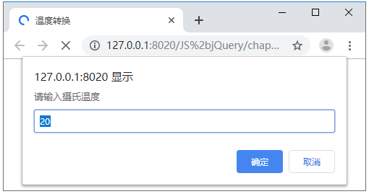

图2-4 运行文件等待输入数据
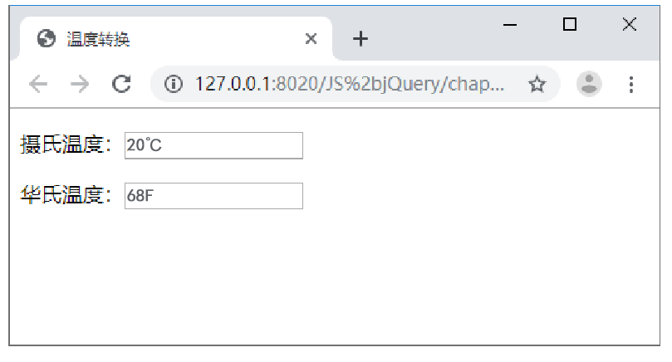

图2-5 输入数据后的显示效果

<script>
var wd1, wd2;
wd1=prompt("请输入摄氏温度",10);
wd1=parseFloat(wd1);
if(isNaN(wd1)) alert("输入数据不
合法！");
else{
wd2=(wd1*9)/5+32;
document.getElementById
("cd").value=wd1+"C";
document.getElementById
("hd").value=wd2+"F";
}
</script>

保存文件，文件名为2-5-1.html，在浏览器中运行文件，效果如图2-4所示。输入一个摄氏温度数，单击“确定”按钮，在页面上显示输入的摄氏温度和转换得到的华氏温度，如图2-5所示。

2.6 本 章 小 结
本章主要介绍了JavaScript语言的基本语法规则，以及数据类型、变量和运算符的基本使用方法，为后续 JavaScript流程控制语句的学习打下基础。

2.7 练 习 题

一、填空题
1. JavaScript里面的标识符不能以_____________ 开头。
2. 在JavaScript运算符中，___________ 拥有最高的优先级。
3. ___________ 运算符可以连接两个字符串。
4. Boolean(undefined)方法的运行结果等于__________。
5. 表达式(-5)%3的运行结果等于_________。

二、判断题
1. JavaScript中的age与Age代表不同的变量。 ( )
2. _name在JavaScript中是合法的变量名。 ( )
3. 运算符“+ ”可用于连接两个字符串。 ( )
4. 表达式10=='10'的值为false。 ( )
5. var a=b=6; b=3 console.log(a)的值为3。 ( )

三、选择题
1. ( )是声明变量和赋值的正确语法。
A. var myVariable="Hello"； B. var my Variable=Hello；
C."Hello"=var myVariable； D. var "Hello"= my Variable；
2. ( )是合法的变量名。
A. %varoable_name B. 1varoable_name
C. varoable_name D. +variable_name
3. ( )转义字符可以在字符串中加入一个换行操作。
A. \b B. \f C.\n D. \r
4. 在语句 return Value= count++中，如果 count的初始值为10，则Value的值为( )。
A.10 B.11 C.12 D.20
5. 如果x的值为1，执行y=eval(x+ "2*2");语句后，y的值为( )。
A. "1+2*2" B. "12*2" C.6 D.24
6. 下列选项中，不能作为变量名开头的是( )。
A. 字母 B. 数字 C. 下划线 D. $
7. ("5.3"+2.3) 的计算结果是( )。
A. 7.6 B. 5.32.3 C. 5.32 D. 7.3
8. 在JavaScript中，把字符串“789”转换为整型值789的正确方法是( )。
A. var str="789"; var num=(int)str;
B. var str="789";var num=str.parseInt(str);
C. var str="789";var num=parseInt(str);
D. var str="789";var num=Integer.parseInt(str);

四、编程题
1. 任意输入两个数，转换成整数后进行加运算，将运算结果输出在页面上。
2. 编写程序，求梯形的面积。已知梯形的上底为3、下底为8、高为5。

